BIRŽŲ LOPŠELIO-DARŽELIO „DRUGELIS“

2021 METŲ VEIKLOS ATASKAITA

2022 m. vasario 1 d. Nr.
Biržai

STRATEGINIO PLANO IR METINIO VEIKLOS PLANO ĮGYVENDINIMAS

I SKYRIUS
BENDRA INFORMACIJA

  - Informacija apie Biržų lopšelį-darželį „Drugelis“

Biržų lopšelis-darželis „Drugelis“ (toliau – Lopšelis-darželis) įsikūręs Biržų miesto šiaurės rytinėje dalyje ir nedideliu atstumu nutolęs nuo miesto centro. Šalia teka Apaščios upė, prie kurios yra žalioji zona, netoli dirbtinis Širvėnos ežeras. Pagrindinis įėjimas į Lopšelį-darželį iš Karaimų gatvės pusės, kurioje transporto judėjimas, užterštumas nereikšmingi ugdymuisi.
Pastatas nerenovuotas, 1983 m. statybos, neišvaizdus. Įstaigos teritorijoje nelygūs pasivaikščiojimui skirti takai, senos pavėsinės, smėlio dėžės. Prieš metus įrengtos dvi žaidimų aikštelės, yra erdvė daržovėms auginti, kitos lauko edukacinės priemonės. Tačiau Lopšelis-darželis patrauklus tėvams (globėjams), nes atitinka jų lūkesčius dėl teikiamų kokybiškų ikimokyklinio ir priešmokyklinio ugdymo paslaugų.
Įstaigos išskirtinumas – ugdyme formuojama požiūrio į vaiko poreikius, pagarbą jam kultūra bei investuojama į ugdymo kokybę per mokytojų tobulinimosi programas, inovatyvius projektus. Tai pritraukia jaunus, motyvuotus ir siekiančius tobulėti mokytojus, kurie sudaro trečdalį Lopšelio-darželio pedagoginių darbuotojų.
Lopšelio-darželio bendruomenė atvira tėvų (globėjų) pasiūlymams, idėjoms, kurias įgyvendinant įsitraukia vaikai, mokytojai, vadovai ir kiti darbuotojai.
Ugdytiniai dalyvauja edukacinėse išvykose, programose netoli įstaigos esančiuose objektuose - Biržų kūno kultūros ir sporto centre, Biržų krašto muziejuje „Sėla“, J. Bielinio viešojoje bibliotekoje, Biržų kultūros centre, Biržų turizmo ir informacijos centre ir kituose. Glaudžiai bendradarbiaujama su Biržų rajono savivaldybės švietimo įstaigomis – Biržų švietimo pagalbos tarnyba, Kaštonų ir „Aušros“ pagrindinėmis mokyklomis, kuriose mokosi dauguma ugdytinių, baigusių priešmokyklinio ugdymo programą.
Kasmet įstaigą pasirenka keletas šeimų, grįžusių iš užsienio šalių. Ypač pageidaujamos ugdymo paslaugos 1-2 metų vaikams. Džiaugiamės, kad padidinus darbo krūvį logopedui, specialiajam pedagogui ir socialiniam pedagogui padidėjo švietimo pagalbos prieinamumas Lopšelį-darželį lankantiems vaikams, tačiau neramina didėjantis vaikų, kuriems reikalinga švietimo pagalbos specialistų pagalba, skaičius.
2021 m. Lopšelyje-darželyje sukomplektuotos devynios grupės, kuriose ugdomi 133 vaikai.

Lentelė Nr. 1

Lopšelyje–darželyje vykdomos programos lietuvių kalba:

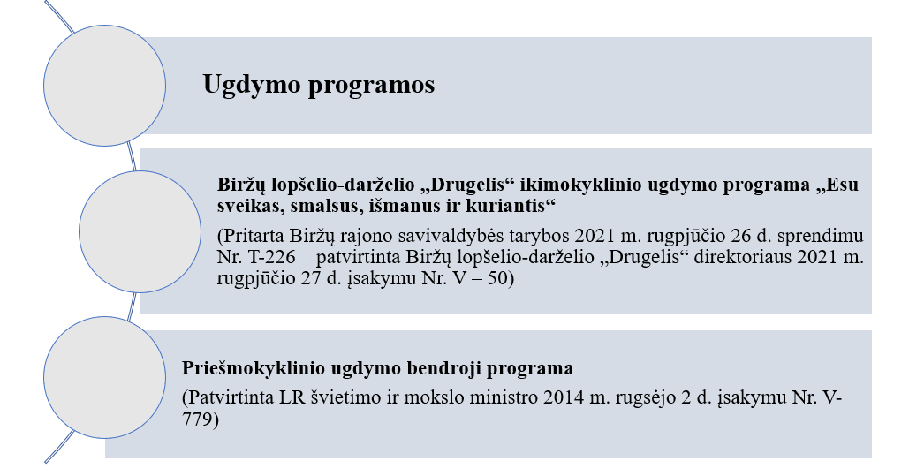

Lentelė Nr. 2
Lopšelyje-darželyje į ugdymo turinį integruojamos programos:
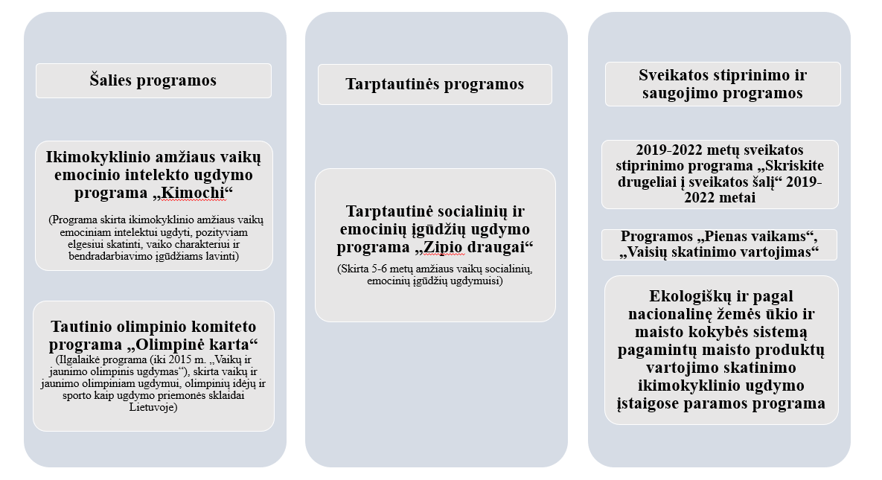

II SKYRIUS
DARBUOTOJAI
Lentelė Nr. 3
2.1. Duomenys apie ugdymo įstaigoje dirbančius darbuotojus

Eil.  Nr. | Darbuotojai | 2020 m. gruodžio 31 d.  duomenys
1. | Bendras darbuotojų skaičius | 42
2. | Pedagoginių darbuotojų skaičius | 21
3. | Vadovai | 2
4. | Mokytojai | 17
5. | Pagalbos mokiniui specialistai (etatų skaičius):  psichologas  socialinis pedagogas  specialusis pedagogas  logopedas  mokytojo padėjėjas  bibliotekininkas | 0,5 etato  0,5 etato  0,5 etato  0,5 etato  neturime šios pareigybės etatų sąraše  neturime šios pareigybės etatų sąraše
6. | Atestuotų pedagoginių darbuotojų skaičius:  turinčių eksperto kvalifikacinę kategoriją  turinčių mokytojo metodininko kvalifikacinę kategoriją  turinčių vyresniojo mokytojo kvalifikacinę kategoriją  turinčių mokytojo kvalifikacinę kategoriją  neatestuotų pedagoginių darbuotojų skaičius | -  2  6  5  4

2.2. Vadovų ir mokytojų kvalifikacijos tobulinimo prioritetai:
2.2.1. Inovacijos besimokančioje mokykloje.
2.2.2. Mokytojų lyderystės, dialogo ir susitarimų kultūros stiprinimas.
2.3. Pedagoginės veiklos pasiekimai (vadovų, mokytojų dalyvavimas šalies ir užsienio projektuose, publikuoti leidiniai, vesti seminarai ir kt.).
2.3.1. Vadovų veiklos pasiekimai:
Dalyvavimas šalies projektų mokymuose:
2.3.1.1. Nacionalinės švietimo agentūros vykdomo Europos Sąjungos struktūrinių fondų ir savivaldybių biudžetų lėšomis finansuojamo projekto „Inovacijos vaikų darželyje“ (Nr. 09.2.1-ESFA-V-726-01-0001) 96 ak. val. mokymai „Inovacijomis grįstas priešmokyklinis ugdymas (1 vadovas)
2.3.1.2. Nacionalinės švietimo agentūros įgyvendinamo Europos struktūrinių fondų finansuojamo projekto „Neformaliojo vaikų švietimo, ikimokyklinio, priešmokyklinio ir bendrojo ugdymo vertinimo, įsivertinimo tobulinimas ir plėtotė“ (Nr. 09.2.1-ESFA-V-706-03-0001), 80 ak. val. mokymų programa „Ikimokyklinio, priešmokyklinio ugdymo programas vykdančių mokyklų išorės vertintojų mokymai“ ir 2 dienų išorinio vertinimo metodikos išbandymas (stažuotė) (1 vadovas)
Mokymų vedimas:
2.3.1.3. Lopšelio-darželio kvalifikacijos tobulinimo programos „Mokytojų skaitmeninio raštingumo tobulinimas siekiant inovatyvaus ikimokyklinio ir priešmokyklinio ugdymo“ (akredituota Biržų ŠPT, kodas 213002460, 2020-12-30, Nr. V-93) mokymai Lopšelio-darželio mokytojams, švietimo pagalbos specialistams (2 vadovai)
2.3.1.4. Vesti 96 ak. val. mokymai „Inovatyvus ikimokyklinis ugdymas. Kaip dirbti su ikimokyklinio ugdymo metodinės medžiagos priemonių rinkiniais?“ Biržų ir Rokiškio rajono ikimokyklinio ir priešmokyklinio ugdymo programas vykdančių mokyklų komandoms bendradarbiaujant su Nacionaline švietimo agentūra, vykdančia Europos Sąjungos struktūrinių fondų ir savivaldybių biudžetų lėšomis finansuojamą projektą „Inovacijos vaikų darželyje“ (Nr. 09.2.1-ESFA-V-726-01-0001) (1 vadovas)
Dalinimasis patirtimi:
2.3.1.5. Respublikinė metodinė diena „Kūrybingumo ugdymas. Sėkmės pavyzdžiai“, pranešimas „Kūrybingumas – saviraiška. Ar dėsime lygybės ženklą?“ (1 vadovas)
2.3.1.6. Pristatymas Biržų rajono švietimo įstaigų, vykdančių ikimokyklinį ir priešmokyklinį ugdymą, vadovams ir mokytojams „Ikimokyklinio ir (ar) priešmokyklinio ugdymo programas vykdančių mokyklų veiklos kokybės išorinio vertinimo metodika“ (1 vadovas)
2.3.1.7. Priešmokyklinio ugdymo grupės ilgalaikio projekto „Tiltai“ pristatymas Biržų rajono savivaldybės švietimo įstaigų, vykdančių ikimokyklinį ir priešmokyklinį ugdymą, vadovams ir mokytojams (1 vadovas).
Dalyvavimas mokymuose:
2.3.1.8. Biržų švietimo pagalbos tarnybos I-IV modulių 40 val. mokymai „Darbas su autizmo bruožų turinčiais vaikais: taikomosios elgesio analizės metodika“ (1 vadovas).
2.3.1.9. VšĮ „Mokymosi mokykla“ 72 ak. val. mokymų programa „Besimokančių darželių tinklas“ (1 vadovas)
2.3.1.10. VšĮ „Mokymosi mokykla“ 40 ak. val. mokymų programa „Pasiruošimas kompetencijų vertinimui ir vadovavimo meistriškumo lavinimas“ (2 vadovai)
2.3.2. Mokytojų veiklos pasiekimai:
Dalyvavimas šalies projektų mokymuose:
2.3.2.1. Nacionalinės švietimo agentūros vykdomo Europos Sąjungos struktūrinių fondų ir savivaldybių biudžetų lėšomis finansuojamo projekto „Inovacijos vaikų darželyje“ (Nr. 09.2.1-ESFA-V-726-01-0001) mokymai „Inovacijomis grįstas priešmokyklinis ugdymas (1 mokytojas)
2.3.2.2. Nacionalinės švietimo agentūros įgyvendinamo Europos struktūrinių fondų finansuojamo projekto „Neformaliojo vaikų švietimo, ikimokyklinio, priešmokyklinio ir bendrojo ugdymo vertinimo, įsivertinimo tobulinimas ir plėtotė“ (Nr. 09.2.1-ESFA-V-706-03-0001) mokymų programa „Ikimokyklinio, priešmokyklinio ugdymo programas vykdančių mokyklų veiklos kokybės įsivertino konsultantų mokymai“ ir įsivertinimo metodikos išbandymas (stažuotė) (1 mokytojas)
Dalyvavimas tarptautiniuose projektuose (programose):
2.3.2.3. StarT programa (Luma universitetas, Suomija), tarptautinis STEM projektas-konkursas „Mathematics Around us“ („Matematika aplink mus“) (2 mokytojai)
Mokymų vedimas:
2.3.2.4. Lopšelio-darželio kvalifikacijos tobulinimo programos „Mokytojų skaitmeninio raštingumo tobulinimas siekiant inovatyvaus ikimokyklinio ir priešmokyklinio ugdymo“ (akredituota Biržų ŠPT, kodas 213002460, 2020-12-30, Nr. V-93) mokymai Lopšelio-darželio mokytojams, švietimo pagalbos specialistams (1 mokytojas, 2 darbuotojai)
2.3.2.5. Vesti 96 ak. val. mokymai „Inovatyvus ikimokyklinis ugdymas. Kaip dirbti su ikimokyklinio ugdymo metodinės medžiagos priemonių rinkiniais?“ Biržų ir Rokiškio rajono ikimokyklinio ir priešmokyklinio ugdymo programas vykdančių mokyklų komandoms bendradarbiaujant su Nacionaline švietimo agentūra, vykdančia Europos Sąjungos struktūrinių fondų ir savivaldybių biudžetų lėšomis finansuojamą projektą „Inovacijos vaikų darželyje“ (Nr. 09.2.1-ESFA-V-726-01-0001) (1 mokytojas)
Dalinimasis patirtimi:
2.3.2.6. Respublikinė metodinė diena „Kūrybingumo ugdymas. Sėkmės pavyzdžiai“, pranešimas „Kūrybingumas – saviraiška. Ar dėsime lygybės ženklą?“ (5 mokytojai)
2.3.2.7. Priešmokyklinio ugdymo grupės ilgalaikio projekto „Tiltai“ pristatymas Biržų rajono savivaldybės švietimo įstaigų, vykdančių ikimokyklinį ir priešmokyklinį ugdymą, vadovams ir mokytojams (1 mokytojas).

III SKYRIUS
MOKINIAI (VAIKAI)
Lentelė Nr. 4
3.1. Mokinių (vaikų) skaičius ugdymo įstaigoje

Amžius | 2019 metai (skaičius) |  |  | 2020 metai (skaičius)
 | 2020-01-01 | 2020-09-01 | 2020-12-31 | 2021-09-01 | 2021-12-31
Ikimokyklinis | 109 | 105 | 104 | 111 | 113
Priešmokyklinis | 15 | 25 | 26 | 19 | 20
Iš viso: | 124 | 130 | 130 | 130 | 133

Lentelė Nr. 5
3.2. Specialiųjų ugdymosi poreikių vaikai ugdymo įstaigoje

2021 metai | Vaikų skaičius kuriems per 2020 metus buvo rekomenduojama suteikti specialiąją pedagoginę pagalbą (logopedo, specialiojo pedagogo) | Vaikų skaičius, kuriems per 2020 metus buvo suteikta specialioji pedagoginė pagalba
Iki 2021-06-01 | 25 | 25
Nuo 2021-09-01 | 23 | 23

Lentelė Nr. 6
3.3. Mokiniai turintys specialiųjų ugdymosi poreikių

2021 metai | Procentas nuo mokinių skaičiaus
 | Didelių poreikių | Vidutinių poreikių | Nedidelių poreikių
Iki 2021-06-01 | - | 9 | 16
Nuo 2021-09-01 | 4 | 3 | 16

Lentelė Nr. 7

3.4. Mokesčio už vaikų išlaikymą darželyje lengvatos

50 proc. lengvata jei šeima augina 3 ir daugiau vaikų | 50 proc. lengvata (kiti taikomi atvejai) | Atleista šeima nuo mokesčio  (gauna socialinę paramą) | Atleista šeima nuo mokesčio (vaiko neįgalumas) | Nemokamas maitinimas priešmokyklinio amžiaus vaikams
16 | 8 | 16 | - | 20

Lentelė Nr. 8

3.5. Vaikų pavežiojimas. Toliau kaip 3 km. nuo lopšelio - darželio gyvenančių vaikų skaičius

Mokyklos  (geltonuoju)  autobusu | Vežioja tėvai | Autobusų parko transportu | Kita | Iš viso vežiojama | Nepavežiojama
- | 5 | - | - | 5 | -

Lentelė Nr. 9
3.6. Neformalusis švietimas

Vykdomos veiklos | Lankančiųjų mokinių skaičius
Futboliuko būrelis | 40
Krepšinio būrelis | 10
Robotikos būrelis | 10
Anglų kalbos būrelis | 60

Lentelė Nr. 10

3.7. Ugdymo įstaigoje vykdomi projektai

 | Rajono | Šalies | Tarptautiniai
Vykdytų projektų skaičius | „5-6 metų vaikai žaidžia šaškėmis“.  Dalyvavo 30 vaikų iš Biržų rajono švietimo įstaigų, vykdančių ikimokyklinio ir priešmokyklinio ugdymo programas | 1. Respublikinės ikimokyklinio ugdymo kūno kultūros pedagogų asociacijos (RIUKKPA) projektas „Lietuvos mažųjų žaidynės“ Dalyvavo 115 vaikų  2. Lietuvos tautinio olimpinio komiteto (LTOK) programos „Olimpinė karta“ projektas „Mažais ratukais Olimpo link“. Dalyvavo Lopšelio-darželio 100 vaikų ir kitų rajono švietimo įstaigų 50 vaikų. | 1. Tarptautinis STEM projektas (Suomija, Luma universitetas) „Mathematics around us“  Dalyvavo 39 vaikai (5-6 metų)
Dalyvavusių mokinių skaičius | 30 | 245 | 39

IV SKYRIUS
INFORMACIJA APIE MOKINIŲ VEIKLOS REZULTATUS

Lentelė Nr. 11
4.1. Olimpiados, konkursai ir kiti renginiai

 | Dalyvavusių mokinių skaičius | Prizininkų / laureatų skaičius
Rajono | 215 | 7
Regiono | - | -
Šalies | 20 | 20
Tarptautiniai | 40 (2 grupės) | I etapo prizininkai (2 grupės)

4.2. Vaikų pažangos ugdymosi pasiekimų vertinimas pagal ugdymo sritis ir ugdymo kompetencijas.
Lopšelyje-darželyje vaikų ugdymosi pasiekimų vertinimo tikslas - padėti kiekvienam sėkmingai augti, tobulėti, bręsti ir mokytis.
Vaikų ugdymosi pažanga ir pasiekimai vertinami vadovaujantis Biržų lopšelio-darželio „Drugelis“ ikimokyklinio ir priešmokyklinio ugdymo vaikų pasiekimų vertinimo tvarkos aprašu, patvirtintu direktoriaus 2020 m. rugpjūčio 31 d. įsakymu Nr. V - 60. Pirminis ir galutinis vertinimas atliekamas mokslo metų pradžioje ir pabaigoje, o formuojamasis vertinimas vykdomas per visus mokslo metus. Duomenys fiksuojami informacinės sistemos „Mūsų darželis“ elektroniniame dienyne. Ikimokyklinio ugdymo mokytojai vertina kiekvieno vaiko iki šešerių metų įgyjamų 18 sričių esminių nuostatų ir gebėjimų visumą bei ugdymosi pažangą pagal žingsnius aprašytus Ikimokyklinio amžiaus vaikų pasiekimų apraše (2015), vadovaudamiesi nuostata, kad kiekvieno vaiko pažanga ir pasiekimai priklauso nuo jo individualių galių. Priešmokyklinio ugdymo mokytojai vertina vaikų nuo šešerių metų įgyjamas kompetencijas, įvertinimą grįsdami ilgalaikiu vaiko stebėjimu ir informacijos iš įvairių šaltinių kaupimu, jos apibendrinimu. Mokytojai su vaiko tėvais (globėjais) aptaria jo ugdymo(si) pasiekimus mokslo metų pabaigoje suplanuoto trišalio pokalbio metu (dalyvauja vaikas, tėvai (globėjai) ir mokytojas). Su vaiko pažanga tėvai (globėjai) supažindinami nuolat naudojant grupėje susitarimais grįstus informavimo būdus.

V SKYRIUS
FINANSAVIMAS

Lentelė Nr. 12
5.1. Finansavimo šaltiniai

Išlaidų rūšys | Gauta  2021 m. (Eur) | Panaudota  2021 m. (Eur)
Savivaldybės biudžeto lėšos | 331,459 | 331,459
Mokymo lėšos | 244,020 | 244,020
1,2 proc. GMP lėšos | 317,67 | -
Specialiųjų programų lėšos (tėvų mokesčiai) | 34,491 | 34,491
Parama, labdara | 570 | -
Projektinės lėšos (ES, Valstybės, savivaldybės projektų) | 450 | 450

5.2. Materialinės bazės ir edukacinių erdvių turtinimas.
Schema Nr. 1

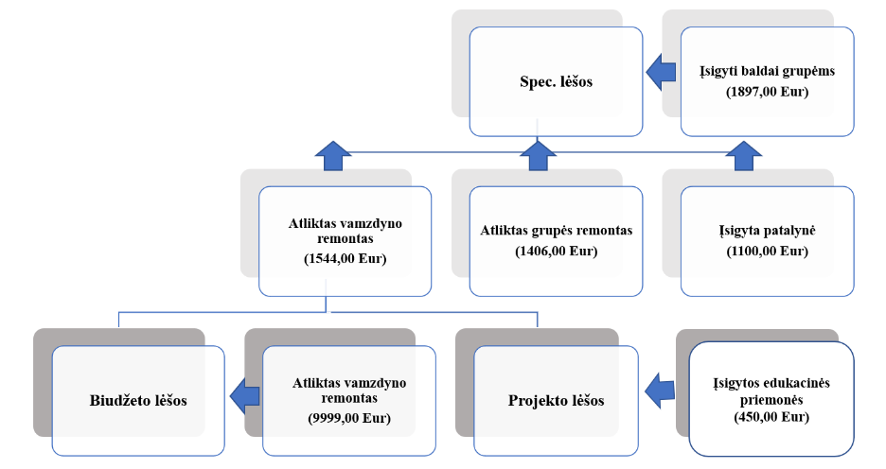
VI SKYRIUS
ŠVIETIMO ĮSTAIGOS STRATEGINIO PLANO IR METINIO VEIKLOS PLANO ĮGYVENDINIMO KRYPTYS IR SVARBIAUSI REZULTATAI BEI RODIKLIAI

Biržų lopšelio-darželio „Drugelis“:
Filosofija - užauginti kartą, gebančią gyventi ir kurti nuolat besikeičiančiame pasaulyje.
Vertybės – pagarba, atsakomybė, kūrybiškumas.
Vizija - lopšelis-darželis – atvira kaitai švietimo įstaiga, kurianti modernią aplinką kiekvieno vaiko poreikiams, telkianti kūrybingą ir tvirtomis vertybinėmis nuostatomis besiremiančią bendruomenę.
Misija – teikti švietimo paslaugas pagal ikimokyklinio, priešmokyklinio ugdymo programas, garantuojant ugdymo, ugdymosi kokybę ir padėti kiekvienam vaikui pasirengti mokytis pagal pradinio ugdymo programą.
Strateginio veiklos plano prioritetai – savalaikės ir tikslingos pagalbos teikimas siekiant nuolatinės vaiko pažangos. Nuolat besimokančios bendruomenės telkimas stiprinant lyderystės, susitelkimo ir susitarimų kultūrą. Patrauklių, fiziškai ir emociškai saugių, sveikų, kiekvieno vaiko poreikius atitinkančių, sąlygų kūrimas.
Siekdami strateginių tikslų siekėme, kad visiems ikimokyklinio ir priešmokyklinio amžiaus vaikams būtų:
- prieinamos švietimo pagalbos specialistų paslaugos;
- naudojamos informacinės komunikavimo priemonės, STEAM ir kiti inovatyvūs ugdymo metodai gerinant vaikų pasiekimus ugdyme: vyktų nuolatinis mokytojų bendrųjų, profesinių ir inžinerinių kompetencijų augimas;
- bendruomenės nariai būtų iniciatyvūs ir prisiimtų atsakomybę už priimtus sprendimus;
- atnaujinta vidaus ir lauko infrastruktūra.

Schema Nr.2
Strateginės programos.

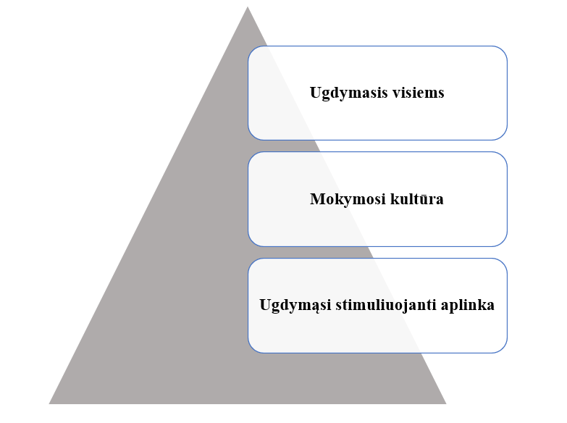

STRATEGINĖ PROGRAMA. UGDYMASIS VISIEMS.
Pirmas strateginis tikslas - savalaikės ir tikslingos pagalbos teikimas siekiant nuolatinės vaiko pažangos.
Įgyvendinant pirmojo strateginio tikslo pirmąjį uždavinį – užtikrinti vaikams švietimo pagalbos prieinamumą – įgyvendintos priemonės.
Nuo 2021 m. sausio mėn. reikalingą pagalbą vaikams teikė trys švietimo pagalbos specialistai - specialusis pedagogas, socialinis pedagogas ir logopedas.

Schema Nr. 3
6.1. Švietimo pagalbos specialistų pagalba
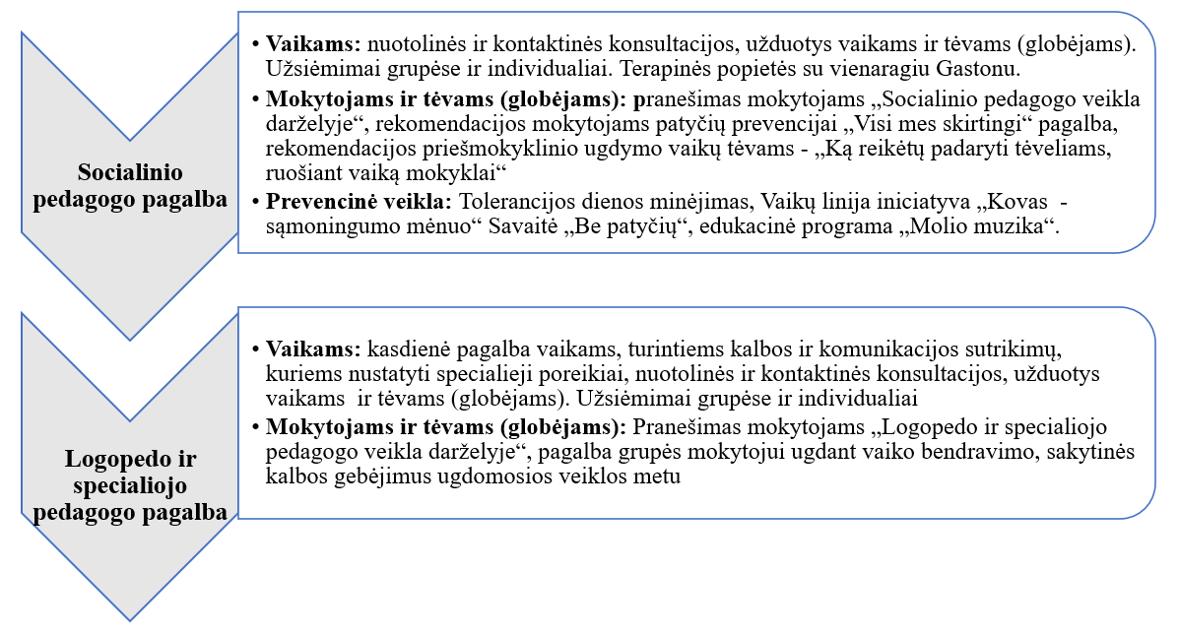

Lentelė Nr. 13
6.2 Švietimo pagalbos prieinamumo kaita

Biržų lopšelio-darželio „Drugelis“ pagalbos specialistai | Vaikų skaičius, kuriems suteikta pagalba
 | Metai
 | 2019 | 2020 | 2021 | Pastabos
Socialinis pedagogas | 15 | 15 | 17
Logopedas | 16 | 22 | 33
Specialusis pedagogas | - | 8 | 15 | Dirba nuo 2020 m. rugsėjo 1 d.
Psichologas | - | - | - | Ieškomas specialistas.

Nuo 2021 m. rugsėjo mėn. dviejose ikimokyklinio ugdymo grupėse integruojama emocinių įgūdžių ugdymo programa „Kimochi“. Programoje dalyvavo 37 vaikai. Priešmokyklinio ugdymo grupėje integruojama socialinių bei emocinių sunkumų įveikimui skirta tarptautinė programa „Zipio draugai“. Programoje dalyvavo 40 ugdytinių.
80 proc. mokytojų dalyvavo Biržų švietimo pagalbos tarnybos I-IV modulių 40 val. mokymuose „Darbas su autizmo bruožų turinčiais vaikais: taikomosios elgesio analizės metodika“ ir pritaikė įgytas žinias praktikoje.
Įgyvendinant pirmojo tikslo antrąjį uždavinį - siekti vaikų geresnių pasiekimų naudojant ugdyme inovatyvias ugdymo priemones ir metodus (IKT ir STEAM) - įgyvendintos priemonės.
Nuo 2021 m. rugsėjo mėn. ankstyvojo ir ikimokyklinio ugdymo grupėse įgyvendinama Lopšelio-darželio komandos parengta nauja ikimokyklinio ugdymo programa „Esu sveikas, smalsus, išmanus ir kuriantis“, skirta 1-5 metų amžiaus vaikams.

Schema Nr. 4
6.3. Inovatyvių priemonių ir metodų taikymas

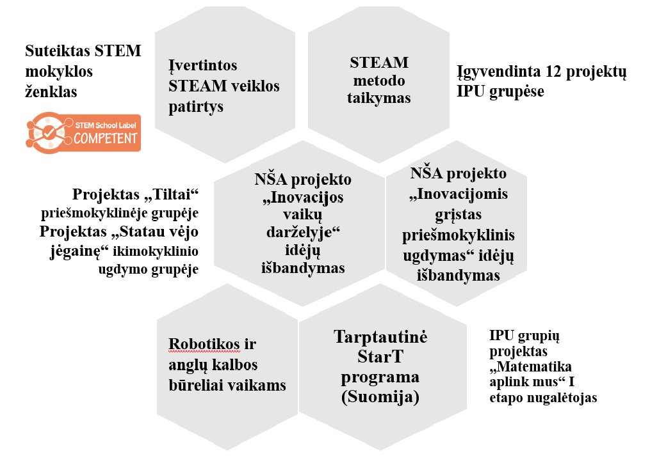

Įgyvendintos veiklos taikant STEAM metodą (angl. Science – mokslas, Technology – technologijos, Engineering – inžinerija, Arts – menai ir kūryba ir Math – matematika) kaip integralų, į kompleksišką tikrovės reiškinių pažinimą, pritaikymą ir problemų sprendimą kreipiantį mokinių gebėjimų ugdymą gamtos mokslų, technologijų, inžinerijos, menų ir matematikos kontekste. Grupėse įgyvendinti įvairūs STEAM projektai (savaitės, mėnesio trukmės) bendradarbiaujant su tėvais (globėjais) ir socialiniais partneriais.
2021 m. sausio – vasario mėn. priešmokyklinio (5-6 metų) ir ikimokyklinio ugdymo (4-5 metų) grupių vaikai įsijungė į StarT programą (Suomijos Luma universiteto iniciatyva), kurios pagrindinis tikslas – sustiprinti vaikų ir jaunimo susidomėjimą mokslu, technologijomis ir matematika. StarT programos konkurse lopšelio-darželio projektas „Matematika aplink mus“ sulaukė didelio palaikymo Youtube.com platformoje ir buvo pripažintas I etapo nugalėtoju. Nuoroda į projekto video:
https://www.youtube.com/watch?v=eurwgzDiKIs&list=PLuxHdDnqQMiiltf_VI7wCFr1czvU-qc5C&index=8
Lopšelio-darželio vaikai kartu su mokytojais pirmieji išbandė Nacionalinės švietimo agentūros projekto „Inovacijos vaikų darželyje“ ikimokyklinio ir priešmokyklinio ugdymo metodinės medžiagos priemonių rinkinių idėjas. Priešmokyklinio ugdymo grupės ilgalaikis projektas „Tiltai“ buvo teigiamai įvertintas NŠA projekto komandos ir pristatytas Biržų rajono savivaldybės švietimo įstaigų, vykdančių ikimokyklinį ir priešmokyklinį ugdymą, vadovams ir mokytojams.
2021 m. įvertintos Lopšelio-darželio STEAM veiklos patirtys. Lopšeliui-darželiui suteiktas „STEM mokyklos ženklas“ (STEM school label Competent).
Nuo 2021 m. rugsėjo mėn. darželyje vykdomi VšĮ „Robotikos akademija“ robotikos užsiėmimai 4-6 metų vaikams ir anglų kalbos būrelio užsiėmimai 5-6 metų vaikams.

STRATEGINĖ PROGRAMA. MOKYMOSI KULTŪRA.
Antras strateginis tikslas - nuolat besimokančios bendruomenės telkimas stiprinant lyderystės, dialogo ir susitarimų kultūrą.
Įgyvendinant antrojo strateginio tikslo pirmąjį uždavinį – siekti nuolatinio mokytojų bendrųjų, profesinių kompetencijų augimo - įgyvendintos priemonės.

Lentelė Nr. 14

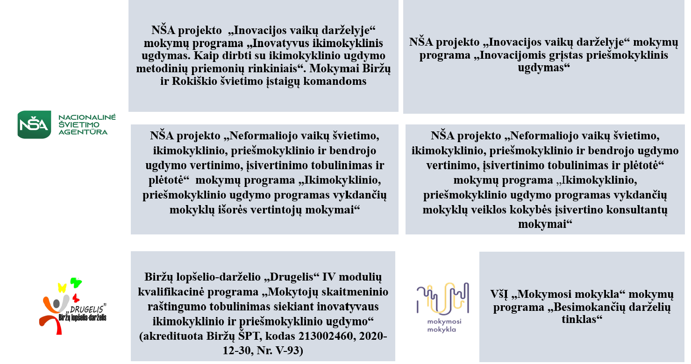

Vieninteliai Biržų rajone!
Lopšelio-darželio dviejų asmenų komanda (direktoriaus pavaduotojas ugdymui ir ikimokyklinio ugdymo mokytoja) vedė Nacionalinės švietimo agentūros ES struktūrinių fondų ir savivaldybių biudžetų lėšomis finansuojamo projekto „Inovacijos vaikų darželyje“ (Nr. 09.2.1-ESFA-V-726-01-0001) 96 akad. val. mokymus „Inovatyvus ikimokyklinis ugdymas. Kaip dirbti su ikimokyklinio ugdymo metodiniais rinkiniais?“ Biržų ir Rokiškio rajono švietimo įstaigų, vykdančių ikimokyklinį ir priešmokyklinį ugdymą, komandoms. Mokymuose dalyvavo 10 dalyvių (vadovai ir mokytojai).
Direktoriaus pavaduotoja ugdymui buvo pakviesta dalintis projekto metu įgytomis patirtimis NŠA organizuotame virtualiame renginyje „Rekomendacijų ikimokyklinio ugdymo pedagogams ,,Žaismė ir atradimai" rinkinių pristatymas“
Nuoroda: https://www.youtube.com/watch?v=T2EVxSEyDo4&t=1979s

Vieninteliai Biržų rajone!
Darželio dviejų asmenų komanda (direktorius ir priešmokyklinio ugdymo mokytoja) dalyvavo Nacionalinės švietimo agentūros ES struktūrinių fondų ir savivaldybių biudžetų lėšomis finansuojamo projekto „Inovacijos vaikų darželyje“ (Nr. 09.2.1-ESFA-V-726-01-0001) 96 akad. val. mokymuose „Inovacijomis grįstas priešmokyklinis ugdymas“ ir išbandė projektinį metodą su priešmokyklinio ugdymo grupės vaikais.
Vieninteliai Biržų rajone!
Priešmokyklinio ugdymo mokytoja buvo atrinkta dalyvauti Nacionalinės švietimo agentūros įgyvendinamo Europos struktūrinių fondų finansuojamo projekto „Neformaliojo vaikų švietimo, ikimokyklinio, priešmokyklinio ir bendrojo ugdymo vertinimo, įsivertinimo tobulinimas ir plėtotė“ (Nr. 09.2.1-ESFA-V-706-03-0001) 80 ak. val. mokymų programoje „Ikimokyklinio, priešmokyklinio ugdymo programas vykdančių mokyklų veiklos kokybės įsivertino konsultantų mokymai“ ir įsivertinimo metodikos išbandyme (stažuotėje). Mokytoja tapo viena iš 38 veiklos kokybės įsivertinimo mokyklose, vykdančiose ikimokyklinį ir priešmokyklinį ugdymą, konsultante Lietuvoje ir vienintele Biržų rajone.
Vieninteliai Biržų rajone!
Direktoriaus pavaduotoja ugdymui buvo atrinkta dalyvauti Nacionalinės švietimo agentūros įgyvendinamo Europos struktūrinių fondų finansuojamo projekto „Neformaliojo vaikų švietimo, ikimokyklinio, priešmokyklinio ir bendrojo ugdymo vertinimo, įsivertinimo tobulinimas ir plėtotė“ (Nr. 09.2.1-ESFA-V-706-03-0001) 80 ak. val. mokymų programoje „Ikimokyklinio, priešmokyklinio ugdymo programas vykdančių mokyklų išorės veiklos kokybės vertintojų mokymai“ ir metodikos išbandyme (2 dienų stažuotėje). 2022 metais metodika bus dar tobulinama, vyks sklaidos renginiai.
Lopšelio-darželio bendruomenės komandos (direktoriaus, direktoriaus pavaduotojo ugdymui, ikimokyklinio ugdymo mokytojos metodininkės, sekretorės ir kompiuterininko) parengtą 40 val. kvalifikacijos tobulinimo programą, akredituotą Biržų ŠPT „Mokytojų skaitmeninio raštingumo tobulinimas siekiant inovatyvaus ikimokyklinio ir priešmokyklinio ugdymo“ (programos kodas 213002460, 2020-12-30, Nr. V-93) išklausė visi Lopšelio-darželio mokytojai. Kvalifikacijos tobulinimo programa buvo įgyvendinama 2021 m. vasario – gruodžio mėn. ir bus tęsiama 2022 metais.
Lopšelio-darželio mokytojai ir vadovai 2021 m. vasario – gruodžio mėn. dalyvavo VšĮ „Mokymosi mokykla“ 72 ak. val. mokymų programoje „Besimokančių darželių tinklas“.
2021 metais 4 mokytojai kvalifikaciją plėtojo pagal ikimokyklinio ir priešmokyklinio- ugdymo studijų programą Panevėžio kolegijoje, 1 mokytojas - Vilniaus Universiteto Šiaulių akademijoje. Vienai mokytojai suteikta vyresniosios ikimokyklinio ugdymo mokytojos kvalifikacinė kategorija.
Įgyvendinant antrojo strateginio tikslo antrąjį uždavinį – skatinti bendruomenės narių iniciatyvumą, motyvaciją ir atsakomybę už priimtus sprendimus - įgyvendintos priemonės.

Lentelė Nr. 15
6.4. Mokomės vieni iš kitų

2021 m. kovo – balandžio mėn. įstaigoje nuotoliniu būdu per Zoom.com platformą organizuota metodinė popietės „Aplinkos, skatinančios kūrybiškumo ugdymą, kūrimas grupėje, darželyje“. Patirtimi pasidalino 12 mokytojų. 2021 m. spalio – gruodžio mėn. nuotoliniu būdu (Microsoft Teams programa) vyko trys Profesinio meistriškumo dienos, kurių metu 12 mokytojų pasidalino kūrybingumo, matematinių gebėjimų, projekto metodo taikymo patirtimi. Lopšelio-darželio mokytojų tarpusavio bendradarbiavimas vyko pagal Lopšelio-darželio direktoriaus 2021 m. vasario 25 d. įsakymu Nr. V – 20 patvirtintą „Mokytojų ir švietimo pagalbos specialistų koleginio bendradarbiavimo planą“.

Schema Nr. 5
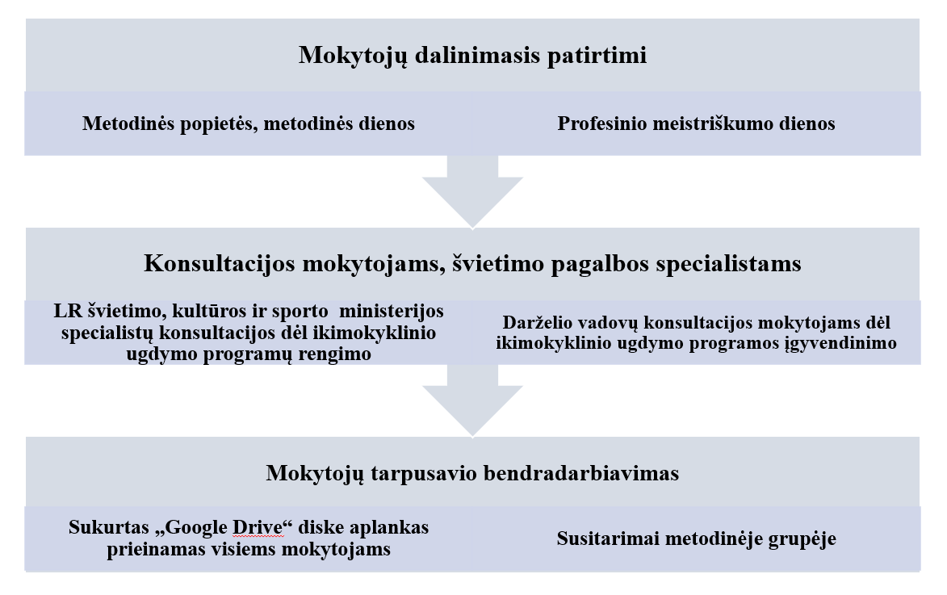

Parengtas video konsultacijas „Kaip dirbsime su nauja Lopšelio-darželio ikimokyklinio ugdymo programa „Esu sveikas, smalsus, išmanus ir kuriantis“? (metodinės rekomendacijos) ir „Kaip parengti kokybišką veiklų refleksiją (apmąstymus?“ išklausė ir taiko praktikoje visi mokytojai, švietimo pagalbos specialistai.
2021 m. birželio 29 d. visi mokytojai dalyvavo Lietuvos Respublikos švietimo, kultūros ir sporto ministerijos Ikimokyklinio ir pradinio ugdymo skyriaus vedėjos Laimutės Jankauskienės nuotolinėje konsultacijoje „Ar ir kaip keičiasi ikimokyklinis ugdymas“.
Lopšelio-darželio kompiuterininko pagalba sukurtas „Google Drive“ aplankas, kuriame kaupiamos metodinės priemonės, pranešimai ir kita mokytojams svarbi metodinė medžiaga.

STRATEGINĖ PROGRAMA. UGDYMĄ STIMULIUOJANTI APLINKA.
Trečias strateginis tikslas - patrauklių, fiziškai saugių ir sveikų, kiekvieno vaiko poreikius atitinkančių, sąlygų kūrimas.
Įgyvendinant trečiojo strateginio tikslo pirmąjį uždavinį – atnaujinti vidaus ir lauko infrastruktūrą - įgyvendintos priemonės.
Per metus atnaujinti baldai dviejose ankstyvojo ugdymo grupėse, įsigyta nauja patalynė, atliktas vienos grupės patalpų remontas bei vamzdyno remontas.
Šalies programos „Olimpinė karta“ Lopšelio-darželio edukacinio-olimpinio projekto „Mažais ratukais Olimpo link“ lėšomis įsigytas sportinis inventorius, priemonės.
Švietimo pagalbos specialistų (specialiojo pedagogo, socialinio pedagogo, logopedo) kabinetas papildytas inovatyvia edukacine priemone, skirta vaikų komunikavimo, socialinės, aplinkos pažinimo kompetencijų ugdymuisi.
Įgyvendinant trečiojo strateginio antrąjį uždavinį – organizuoti vaikų maitinimą ekologiškais, pagal kokybės sistemas pagamintais produktais - įgyvendintos priemonės

Schema Nr. 6
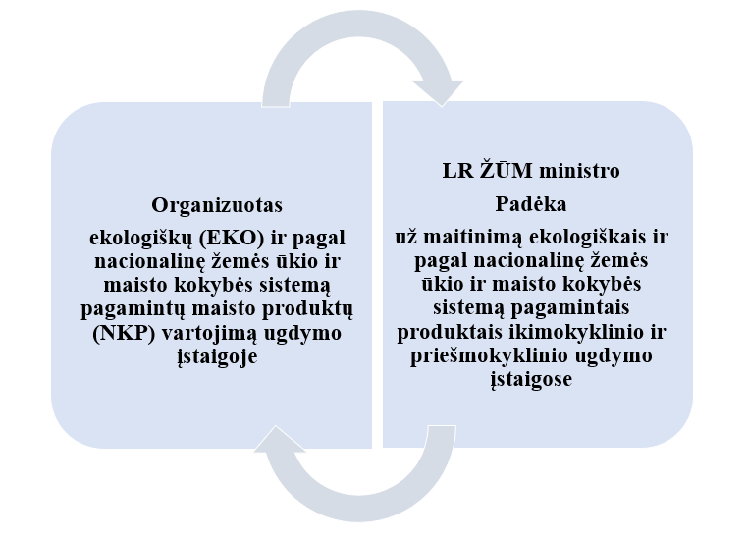
Lopšelis-darželis sėkmingai dalyvavo programos „Ekologiškų ir pagal nacionalinę žemės ūkio ir maisto kokybės sistemą pagamintų maisto produktų vartojimo skatinimo ikimokyklinio ugdymo įstaigose paramos“ atrankoje. Nuo 2021 m. kovo 1 d. iki gegužės 31 d. organizuotas ekologiškų (EKO) ir pagal nacionalinę žemės ūkio ir maisto kokybės sistemą pagamintų maisto produktų (NKP) vartojimą ugdymo įstaigoje. Vaikai maitinami pagal valgiaraštį, kuris yra sudarytas iš ekologiškų produktų (ne mažiau kaip 60%), yra įvairesnis ir patrauklesnis mažiesiems. Dauguma patiekalų gaminama konvekcinėje krosnelėje. Valgiaraščiuose siūloma didesnė įvairovė daržovių, liesesnė mėsa (vištiena, kalakutiena, triušiena, ekologiška jautiena).
Kokybiško maisto šventėje Lietuvos Respublikos žemės ūkio ministerijoje, skirtoje kokybiško lietuviško maisto gamintojams ir vartotojams, Lopšeliui-darželiui įteikta žemės ūkio ministro Kęstučio Navicko Padėka „už vaikų maitinimą ekologiškais ir pagal nacionalinę žemės ūkio ir maisto kokybės sistemą pagamintais produktais ikimokyklinio ir priešmokyklinio ugdymo įstaigose“.
Nuo 2021 m. spalio 1 d., tradiciškai, 5-6 metų vaikams vieną kartą per savaitę patiekiama duona su česnaku, tikslu stiprinti imunitetą. Ši priemonė pasiteisino, nes 20 proc. sumažėjo peršalimo ligomis sergančių šio amžiaus vaikų.
Išlieka problemos, susijusios su įstaigos aplinkos gerinimu. Steigėjui skyrus lėšų, būtų pasiekti strateginiai uždaviniai - įsirengta STEAM (išmanioji) klasė; įrengtas relaksacinis kambarys vaikams; aprūpinti reikalingomis edukacinėmis priemonėmis pagalbos specialistų (specialiojo pedagogo, socialinio pedagogo, logopedo) kabinetai; Lopšelis-darželis aptvertas tvora, atitinkančia HN reikalavimus; sutvarkytas įvažiavimas į Lopšelį-darželį, takeliai; kūrybiškai įrengtos lauko erdvės; parengtas investicinis projektas įstaigos pastato renovacijai ir renovuotas pastatas.

__Direktorius_________________ __________ _Andrius Taura____
(švietimo įstaigos vadovo pareigos) (parašas) (vardas ir pavardė)

